Beethoven wird berühmt

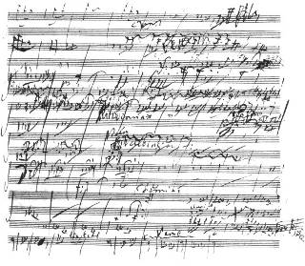Beethoven reiste nach Wien, um dort bei dem berühmten Wolfgang Amadeus Mozart Unterricht zu nehmen. Leider klappte das nicht, und 1791 starb Mozart. Daher wurde Beethoven Schüler von Joseph Haydn. Mit der Zeit wurde Beethoven in Wien immer bekannter. Er schrieb Stücke für seine Schüler und Freunde. Da er ein ausgezeichneter Pianist war, gab er viele Konzerte, in denen er seine schwierigen Klavierwerke aufführte. Bestimmt kennst du einige der Klavierstücke Beethovens!

Auch wenn Beethoven immer wieder Geldsorgen hatte, konnte er meist gut von seinen Kompositionen und Auftritten leben. Er wurde gefördert von reichen Leuten aus adeligen Kreisen, die ihm Geld bezahlten. Solche „Mäzene“ waren zum Beispiel Fürst Lichnowsky, Erzherzog Rudolph oder Fürst Lobkowitz.
So sahen Beethovens Manuskripte aus: ein Ausschnitt aus der 6. Sinfonie

Beethoven schrieb nur eine einzige Oper. Eigentlich sollte sie „Leonora“ heißen. Im Jahr 1814 wurde sie unter dem Titel „Fidelio“ aufgeführt. Auch heute wird diese Oper oft in den Opernhäusern gespielt.

Besonders aufsehenerregend waren die Aufführungen der neun Symphonien von Beethoven. Er gilt als „Wegbereiter der Romantik“. So eine mitreißende, dramatische und unberechenbare Orchestermusik hatte man zuvor noch nie gehört!

Vervollständige den Lückentext

Nachdem Beethoven mit 22 Jahren die Stadt Bonn verlassen hatte, lebte er für den Rest seines Lebens in ______________. Einer seiner Kompositionslehrer war auch ein bekannter Komponist. Er hieß _______________ _____________________.
Beethoven hatte aber in vielen Dingen ganz andere Vorstellungen als sein Lehrer.
Obwohl Beethoven oft schlecht gelaunt war, hatte er viele Freunde und Förderer. Schließlich war er sehr begabt. Deshalb verehrten die Menschen ihn. Wer einen Künstler finanziell unterstützt, wird auch _________________ genannt. Beethoven schrieb nur eine einzige _______________. Sie trägt den Titel ____________________ und wird heute oft aufgeführt.
Beethoven komponierte viele Werke für Orchester. Er schrieb neun __________________________. Beethoven war ein Perfektionist. Immer wieder feilte er an seinen Werken – bis er endlich zufrieden war!

